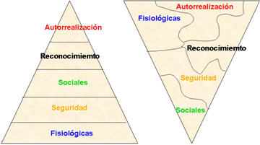

NECESIDADES
HUMANAS

Maslow, Abraham. “Visiones del Futuro”. Ed. Kairós, Argentina 2001

Necesidad | Descripción | Ejemplos | ¿Cómo satisfacerlas?
Autorrealización | Necesidades que reflejan nuestro deseo de crecer y desarrollar nuestro potencial al máximo. | Un artista que realiza una pintura o escultura, cuando nosotros tenemos un sueño y lo alcanzamos. | Tomar algunos cursos de desarrollo personal.
Reconocimiento | Necesidades que se refieren a la preocupación de la persona por ser reconocido por los demás. | Recibir un premio por alguna actividad realizada. | Recibir la distinción de participar como mayordomo en las fiestas patronales de nuestra comunidad.
Sociales | Necesidades que se concentran en aspectos sociales como son las relaciones interpersonales y sociales. | Ser aceptado por un grupo de amigos, encontrar una pareja para formar una familia. | Organizar una fiesta para convivir con nuestros vecinos.
Seguridad | Necesidades que buscamos cubrir para gozar de estabilidad, orden y protección. | Miedo a lo desconocido, cuando se busca que la familia esté protegida. | Buscar un lugar para vivir con nuestra familia.
Fisiológicas | Necesidades que debemos cubrir para que nuestro cuerpo esté sano. | Alimentación, vestido, aseo. | Trabajar para tener recursos suficientes para proveer de alimentos, ropa y todos los artículos que necesitamos para cubrir nuestras necesidades básicas.

Las necesidades humanas son de diversos tipos, y deben ser satisfechas para lograr el bienestar personal y familiar, ¿Se te ocurren algunos ejemplos propios de cada tipo de necesidad?
La prioridad en que cada persona y familia satisface sus necesidades depende de los recursos con los que cuentan y la importancia que tiene cada necesidad en particular.

Escribe en tu cuaderno cuáles son las necesidades que tienen en tu familia, agrúpalas según el tipo a que correspondan y determina cuál es el orden de importancia en que consideren deben ser satisfechas.

Tipo de Necesidad | Necesidades | Orden en que deben ser satisfechas
Autorrealización
Reconocimiento
Sociales
Seguridad
Fisiológicas | .

